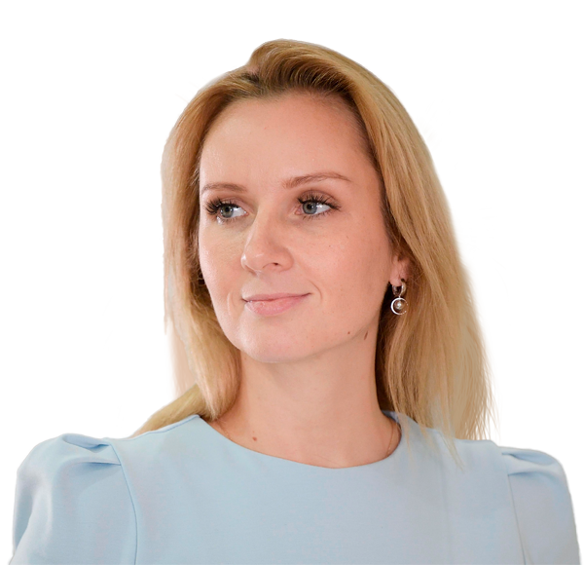

**Мария Львова-Белова**

В случае нарушения твоих прав, даже если такое нарушение было допущено сотрудниками и должностными лицами государственных органов (правоохранительных органов, органов социальной защиты населения, органов опеки и попечительства, комиссий по делам несовершеннолетних и защите их прав и т.д.), ты, твои родители, а также любой человек, считающий нарушенными свои права, связанные с воспитанием детей, может обратиться к Уполномоченному по правам ребенка.

Самая главная и важная функция Уполномоченного по правам ребенка – осуществление независимого контроля за соблюдением прав ребенка. Особенность Уполномоченного заключается в его способности на независимой основе отстаивать права детей.

По поступившим обращениям Уполномоченный по правам ребенка проводит соответствующие проверки и оказывает максимальное содействие в восстановлении прав несовершеннолетних, если нарушение таковых имело место.

Уполномоченный по правам ребенка вправе влиять на любую ситуацию, создающую опасность здоровью и жизни детей, где бы это ни было: в семье, в школе, на улице и даже в колонии для несовершеннолетних нарушителей законов.

27 октября 2021 года Президент России Владимир Путин назначил сенатора Марию Львову-Белову Уполномоченным при Президенте Российской Федерации по правам ребёнка.

[УПОЛНОМОЧЕННЫЙ ПРИ ПРЕЗИДЕНТЕ РОССИЙСКОЙ ФЕДЕРАЦИИ ПО ПРАВАМ РЕБЕНКА](https://deti.gov.ru/) <https://deti.gov.ru/>

Телефон: +7 (495) 132-55-05, E-mail: [obr@deti.gov.ru](mailto:obr@deti.gov.ru)

Адрес: 125993, г. Москва, ГСП-3, Миусская пл., д.7 стр. 1